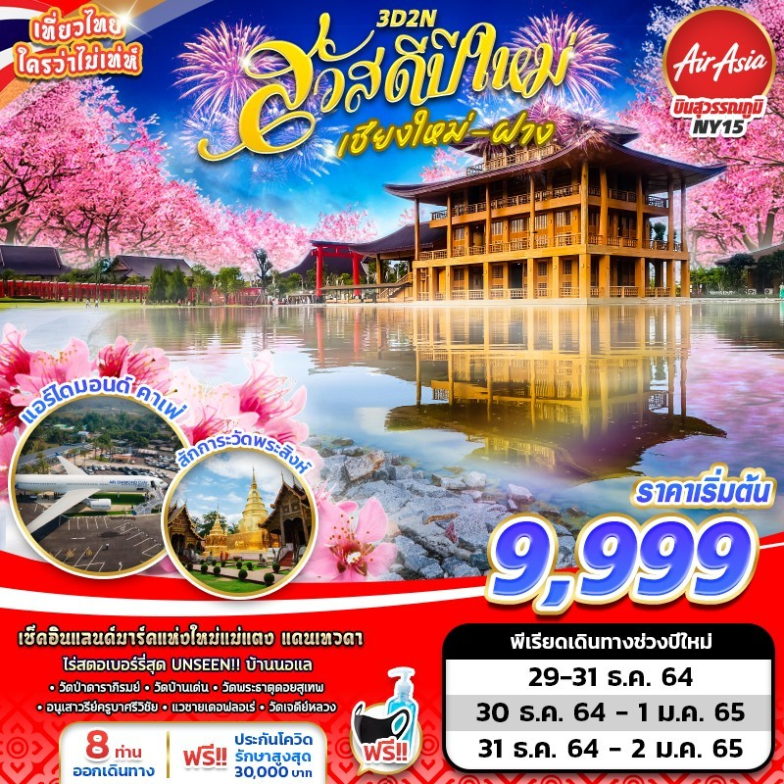
บินด้วยสายการบิน ไทยแอร์เอเชีย(FD) : ขึ้นเครื่องที่ท่าอากาศยานสุวรรณภูมิ (BKK)
FD4100 | BKK(สุวรรณภูมิ) – CNX(เชียงใหม่) | 06.05 – 07.20
FD4117 | CNX(เชียงใหม่) – BKK(สุวรรณภูมิ) | 20.10 – 21.35
**ไม่รวมน้ำหนักกระเป๋าสำหรับโหลดใต้ท้องเครื่อง แต่ถือขึ้นเครื่องบินได้น้ำหนักไม่เกิน 7 ก.ก.**
**อาจจะมีการเปลี่ยนแปลงไฟล์ทขึ้นอยู่กับสายการบิน**
เนื่องด้วยสถานการณ์โควิด-19 ทางบริษัทฯขออนุญาตรับลูกค้าที่ได้รับวัคซีนตามเกณฑ์ที่รัฐบาลหรือสาธารณสุขกำหนด/รับรอง พร้อมทั้งแสดงเอกสารการได้รับการวัคซีนและผลตรวจโควิท-19
ที่ได้รับการรับรองจากทางสถานพยาบาลเท่านั้น
**เงื่อนไขการเดินทางเข้าแต่ละจังหวัด อาจมีการเปลี่ยนแปลง
ทางบริษัทจะทำการแจ้งให้ทราบอีกครั้งเมื่อมีประกาศการเปลี่ยนแปลง**

ผู้ที่เดินทาง จะต้องได้รับวัคซีนดังต่อไปนี้ : SINOVAC 2เข็ม /SINOPHARM 2เข็ม /MODERNA 2 เข็ม/ PFIZER 2 เข็ม
/SPUTNIK V 2 เข็ม /SINOVAC+ASTRAZENECA 2 เข็ม /ASTRAZENECA 1 เข็ม / J&J 1 เข็ม (ไม่น้อยกว่า 14วัน)
**ผู้เดินทางต้องแนบหลักฐานการฉีดวัคซีนกับทางบริษัทพร้อมหลักฐานการจอง**

DAY 1 กรุงเทพฯ (สุวรรณภูมิ) – ท่าอากาศยานเชียงใหม่ – วัดป่าดาราภิรมย์ – แดนเทวดา – ฮิโนกิแลนด์ (–/L/D)
03.30 คณะพร้อมกัน ณ ท่าอากาศยานสุวรรณภูมิ ชั้น 4 เคาน์เตอร์สายการบินไทยแอร์เอเชีย โดยมีเจ้าหน้าที่ของบริษัทฯ คอยให้การต้อนรับ อำนวยความสะดวกในการลงทะเบียนเพื่อรับหน้ากากอนามัย และมัคคุเทศก์คอยให้คำแนะนำมาตราการการป้องกัน COVID-19 ก่อนออกเดินทาง
*กรุณาเผื่อเวลาในการเดินทางมายังสนามบิน เนื่องจากต้องใช้เวลาในการเช็คอิน สายการบินจะปิดให้ทำการเช็คอินก่อนเวลาบินประมาณ 1 ชั่วโมง*
06.05 ออกเดินทางสู่ ท่าอากาศยานเชียงใหม่ จังหวัดเชียงใหม่ โดยสายการบินไทยแอร์เอเชีย เที่ยวบินที่ FD4100 ใช้เวลาเดินทางประมาณ 1 ชั่วโมง 15 นาที
**ขอสงวนสิทธิ์ในการเปลี่ยนแปลงไฟล์ทบินและสายการบิน**
**อาจจะมีการเปลี่ยนแปลงไฟล์ทขึ้นอยู่กับสายการบิน**
**ไม่รวมน้ำหนักกระเป๋าสำหรับโหลดใต้ท้องเครื่อง ท่านสามารถซื้อน้ำหนักกระเป๋าหรืออัพที่นั่งได้ก่อนเดินทาง 72 ชั่วโมง (มีค่าใช้จ่าย) แต่สามารถถือขึ้นเครื่องบินได้น้ำหนักไม่เกิน 7 กิโลกรัม**
07.20 เดินทางถึง ท่าอากาศยานเชียงใหม่ จังหวัดเชียงใหม่
-------------------- หลังจากทุกท่านรับสัมภาระ และทำธุระส่วนตัวเรียบร้อยแล้ว ---------------------------
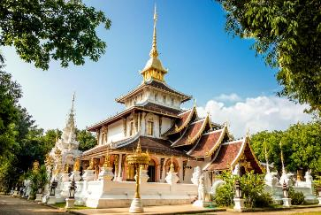
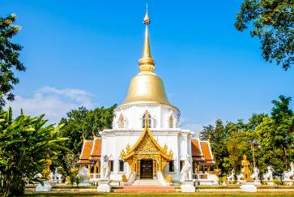
จากนั้นนำท่านเดินทางสู่ วัดป่าดาราภิรมย์ เป็นวัดที่มีความสวยงามแห่งหนึ่งของ อ.แม่ริม และมีความสวยงามติดอันดับต้นๆ ของวัดในเชียงใหม่ สิ่งก่อสร้างล้วนมีความวิจิตร ในสถาปัตยกรรมแบบล้านนา วัดป่าดาราภิรมย์มีความสำคัญเป็นพระอารามหลวงแห่งที่ 7 ในจังหวัดเชียงใหม่ ที่ตั้งของวัดอยู่ด้านหลังที่ว่าการอำเภอแม่ริม และติดกับพระตำหนักดาราภิรมย์ ด้วยที่ตั้งของวัดที่อยู่ในซอยย่อย วัดจึงไม่ค่อยเป็นที่รู้จักของคนทั่วไปซักเท่าไหร่ ภายในวัดมีบรรยากาศร่มรื่น เงียบสงบ

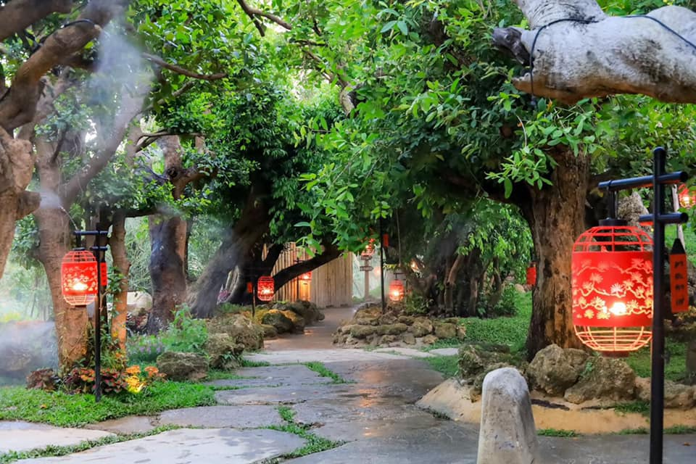
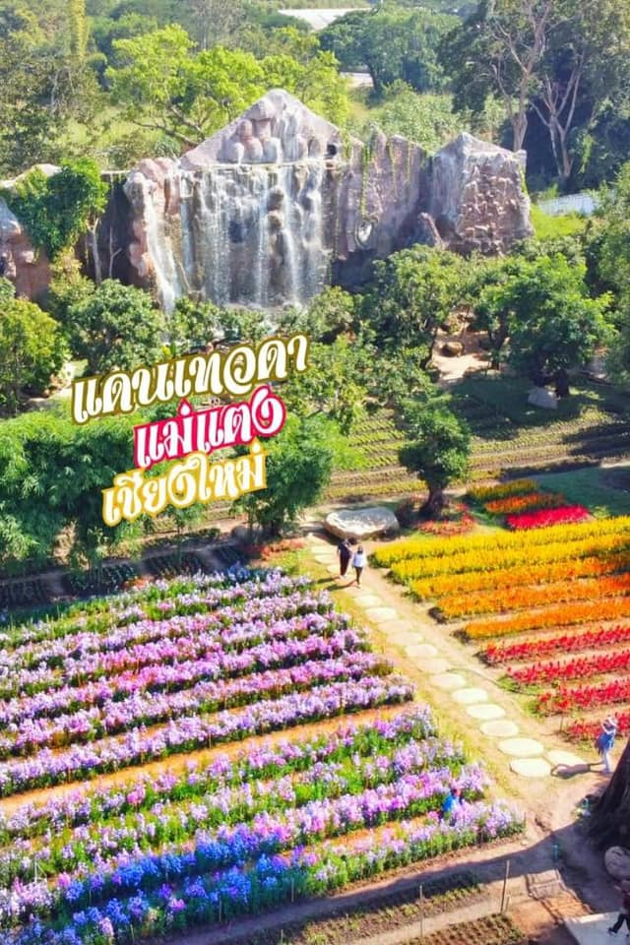
นำทุกท่านออกเดินทางไปยัง แลนด์มาร์กใหม่ แดนเทวดา ด้านในจะถูกแบ่งออกเป็นโซนต่างๆ 4 โซนหลักๆ โซนที่ 1 คือร้านกาแฟ โซนที่ 2 เป็นสวนดอกไม้หน้าน้ำตกเป็นแปลงดอกมากาเร็ต และ ดอก CELOSIA โซนที่ 3 เป็นสวนและร้านอาหารสไตล์ญี่ปุ่นอยู่หลังน้ำตก โซนที่ 4 จำลองตลาดเก่าของแม่แตง มีสินค้าโอท็อปจำหน่ายและมีพร็อพทางเดินไม้และสะพานให้ถ่ายภาพ
เที่ยง รับประทานอาหาร ณ ร้านอาหาร
นำท่านเดินทางไปยัง ฮิโนกิแลนด์ หรือ ธีมพาร์ก (THEME PARK) อาณาจักรไม้หอมฮิโนกิแห่งแรกและแห่งเดียวในประเทศไทย บนพื้นที่ 83 ไร่ ตั้งอยู่ในอำเภอไชยปราการ จังหวัดเชียงใหม่ พื้นที่โดยรอบโอบล้อมด้วยขุนเขา และพื้นที่เกษตรกรรมของชาวบ้าน จุดเด่นสำคัญๆของฮิโนกิแลนด์ ด้านหน้าเป็นเสาโทริอิแบบเรียวบุที่จำลองมาจากเสาโทริอิกลางน้ำประตูใหญ่แห่งศาลเจ้าอิทสึคุชิมะ เมื่อเข้ามาถึงด้านหน้าก็จะพบซุ้มประตูโคมแดงขนาดใหญ่ ที่จำลองมาจากซุ้มประตูคามินาริมงหรือฟุไรจิน-มงจากวัดอาซากุสะ ซึ่งใต้โคมแดงนั้นมีประติมากรรมมังกรแกะสลัก ซึ่งซุ้มประตูแห่งนี้เป็นซุ้ทประตูมงคล เมื่อเดินผ่านใต้โคมแดงไปแล้วสร้างความเป็นสิริมงคลให้ตัวบุคคลนั้นๆ
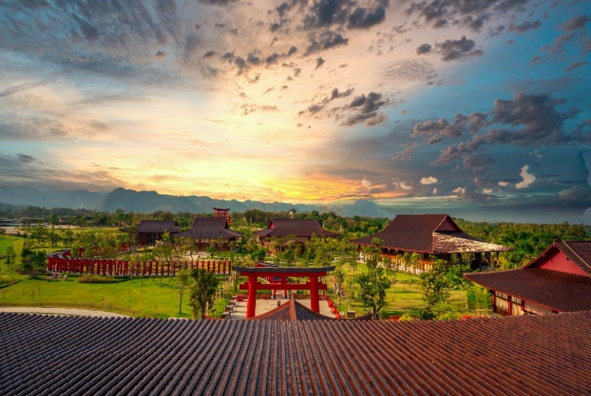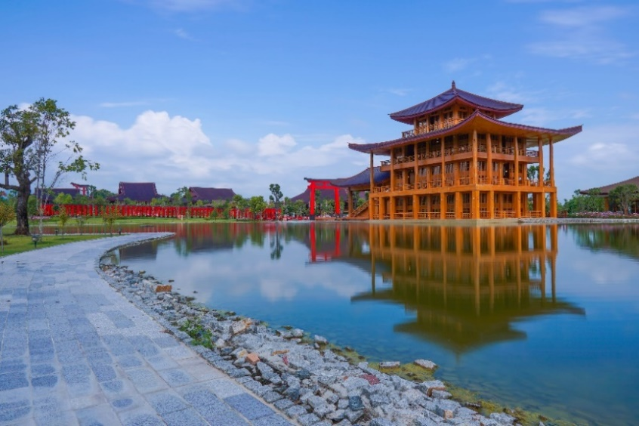

ค่ำ รับประทานอาหาร ณ ร้านอาหาร
นำทุกท่านเข้าสู่ที่พัก FANG MODERN HOTEL หรือเทียบเท่า

DAY 2 ไร่สตอเบอรรี่บ้านนอแล – ชมดอกพญาเสือโคร่งสองข้างทางเส้นทางดอยอ่างขาง – วัดบ้านเด่น – AIR DIAMOND CAFE & HOTEL (B/L/–)
เช้า รับประทานอาหาร ณ ห้องอาหารของโรงแรม หรือร้านอาหารท้องถิ่นกรณีห้องอาหารไม่เปิดให้บริการ
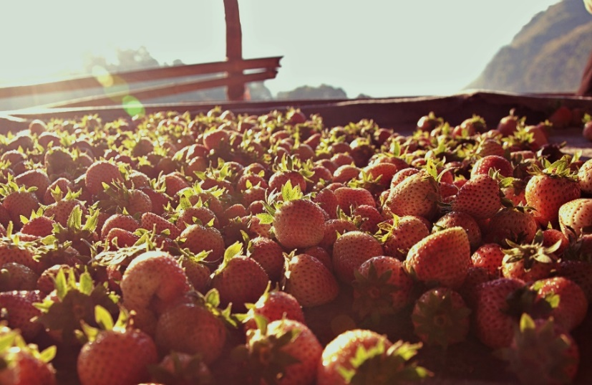
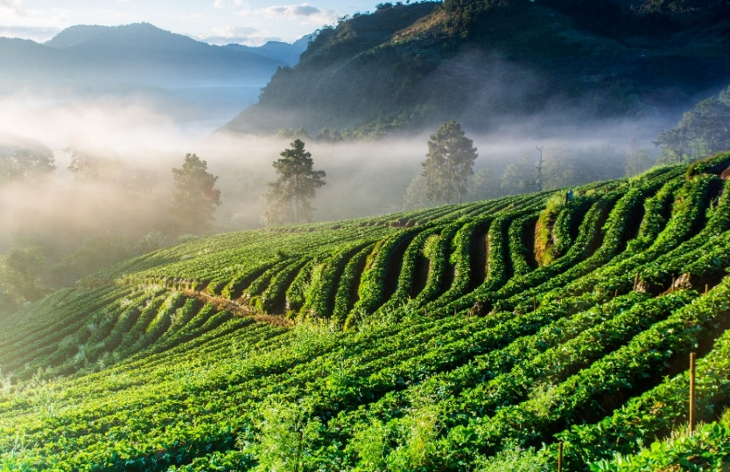
นำท่านเดินทางสู่ ไร่สตอเบอรรี่บ้านนอแล ไร่สตรอว์เบอร์รี่สุด Unseen ที่ห้ามพลาด ไร่แห่งนี้เป็นของโครงการหลวง ตั้งอยู่ในหมู่บ้านนอแล ความพิเศษของไร่สตรอว์เบอร์รี่แห่งนี้ที่แตกต่างจากไร่อื่นๆ คือเป็นไร่แบบขั้นบันได กว้างใหญ่สุดสายตา คล้ายๆ ไร่ชาที่หลายคนคุ้นเคย แม้ว่าที่ไร่นี้จะห้ามเก็บผลสตรอว์เบอร์รี่ แต่ด้วยทิวทัศน์ของแปลงสตรอว์เบอร์รี่ และภูเขาสลับซับซ้อนเบื้อหลัง รวมถึงทะเลหมอกยามเช้า ก็ช่วยให้ที่นี่เป็นเหมือนดั่งสวรรค์เลยทีเดียว
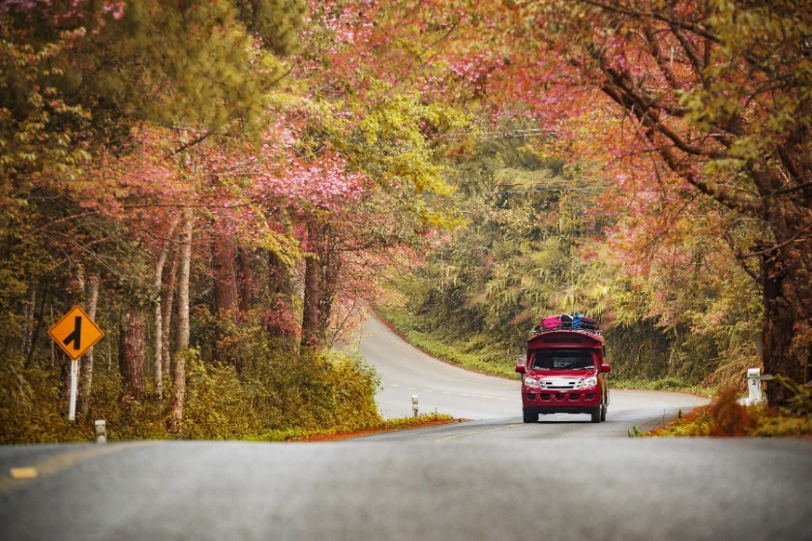
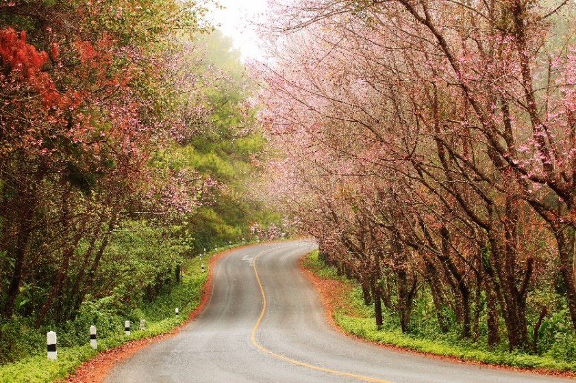
จากนั้นพาท่านแวะถ่ายรูปและ ชมดอกพญาเสือโคร่ง สองข้างทางเส้นทางขึ้นดอยอ่างขาง ที่ถือว่าขึ้นชื่อในเรื่องของการเป็นแหล่งชมดอกไม้เมืองหนาวนานาชนิด นอกจากนั้น ที่นี่ยังเป็นอีกหนึ่งแหล่งชมซากุระอันสวยงาม จุดเด่นของที่นี่ นอกจากจะมีซากุระไทยอย่างนางพญาเสือโคร่งให้ชมไว้ตลอดสองข้างทางแล้ว ยังมีต้นซากุระแท้ๆ จากญี่ปุ่นปลูกไว้ให้นักท่องเที่ยวได้ชมและถ่ายรูปกันภายในสถานีเกษตรหลวงอ่างขางอีกด้วย ** การพบดอกพญาเสือโคร่งขึ้นอยู่กับสภาพอากาศ**

เที่ยง รับประทานอาหาร ณ ร้านอาหาร
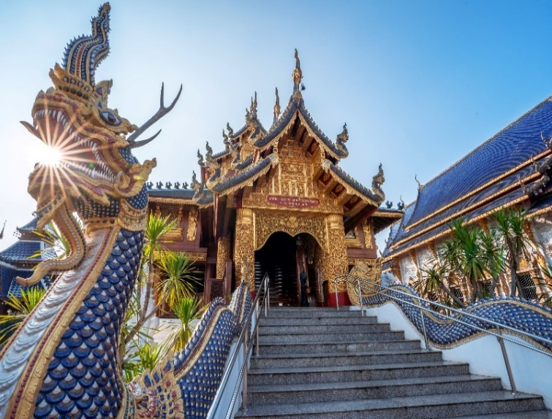
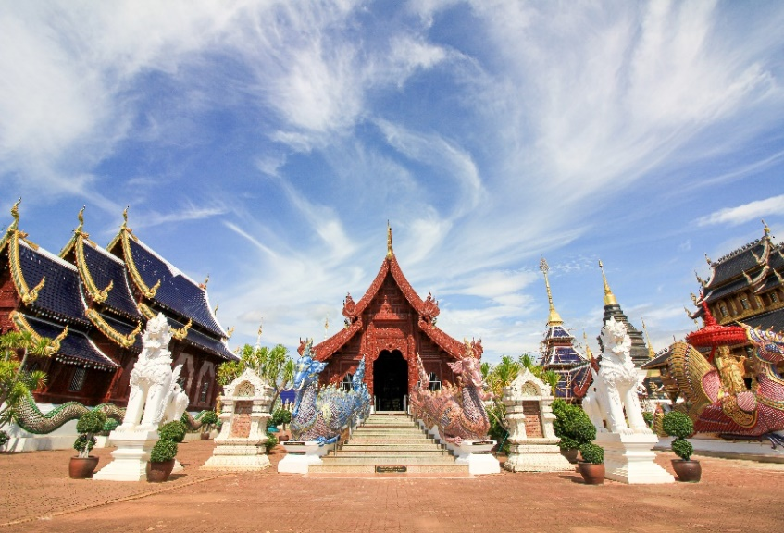
ทุกท่านเดินทางเข้าสู่ วัดบ้านเด่น เป็นวัดที่ตั้งอยู่บนเนินเตี้ยๆ และใต้เนินนั้นเป็นถ้ำศักสิทธิ์ที่ ชาวบ้านพากันนับถือ จึงเรียกวัดนี้กันว่า “วัดบ้านเด่น” นอกจากจะแวดล้อมด้วยภูมิทัศน์ที่สวยงามแล้ว ที่ตั้งของวัดยังอยู่ในเขตเมือง เก่าโบราณที่เรียกว่า เมืองแกน ชาวบ้านเลย เรียกชื่อวัดนี้เต็มๆ ว่า "วัดเด่นสะหรีศรีเมืองแกน" เป็นต้นมา ต่อมาในปี พ.ศ.2437 ครูบาเทือง นาถสีโล เจ้าอาวาสได้ทำการบูรณะวัดขึ้นมาใหม่ ให้มีความ วิจิตรงดงามตระการตาด้วยศิลปะ สถาปัตยกรรมไทยล้านนา จุดเด่นของวัดนี้อยู่ที่สิ่งปลูกสร้างที่มีความสวยงาม วิจิตรตระการตา ซึ่งครูบาเทืองมีความ ตั้งใจ ว่าจะให้เป็น ศาสนสถานที่งดงาม แฝงด้วยคติธรรม เป็นอุบายในการดึงคนเข้าวัดเพื่อการขัดเกลาจิตใจ ให้เป็นสถานที่พักผ่อนทางจิตใจมากกว่า การประกอบพิธีกรรมทางศาสนา
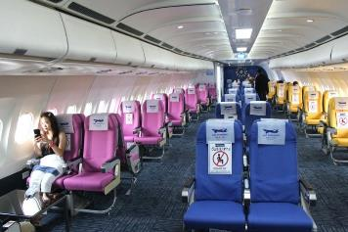
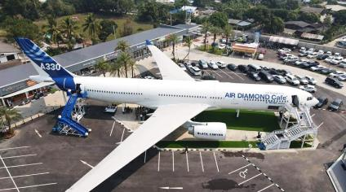
นำท่านเช็คอินที่ AIR DIAMOND CAFE & HOTEL ร้านกาแฟบนเครื่องบินแห่งแรกของเชียงใหม่ แลนด์มาร์กแห่งใหม่ในอำเภอแม่แตง ร้านกาแฟสุดเก๋บนเครื่องบินที่นำเครื่องบิน AIRBUS A330-300 ลำใหญ่ ของการบินไทยที่ปลดระวางแล้วมาดัดแปลงเป็นร้านกาแฟ จำลองบรรยากาศบนเครื่องมาให้เราได้นั่งจิบกาแฟถ่ายรูปสวยๆ ให้หายคิดถึงการนั่งเครื่อง
ค่ำ อิสระอาหารเย็นตามอัธยาศัย
นำทุกท่านเข้าสู่ที่พัก ROMENA GRAND HOTEL CHIANGMAI หรือเทียบเท่า

DAY 3 วัดพระธาตุดอยสุเทพ – อนุสาวรีย์ครูบาศรีวิชัย – VERSAILLES DE FLORE – วัดเจดีย์หลวง – วัดพระสิงห์ – ท่าอากาศยานเชียงใหม่ – กรุงเทพฯ (สุวรรณภูมิ) (B/L/–)
เช้า รับประทานอาหาร ณ ห้องอาหารของโรงแรม หรือร้านอาหารท้องถิ่นกรณีห้องอาหารไม่เปิดให้บริการ
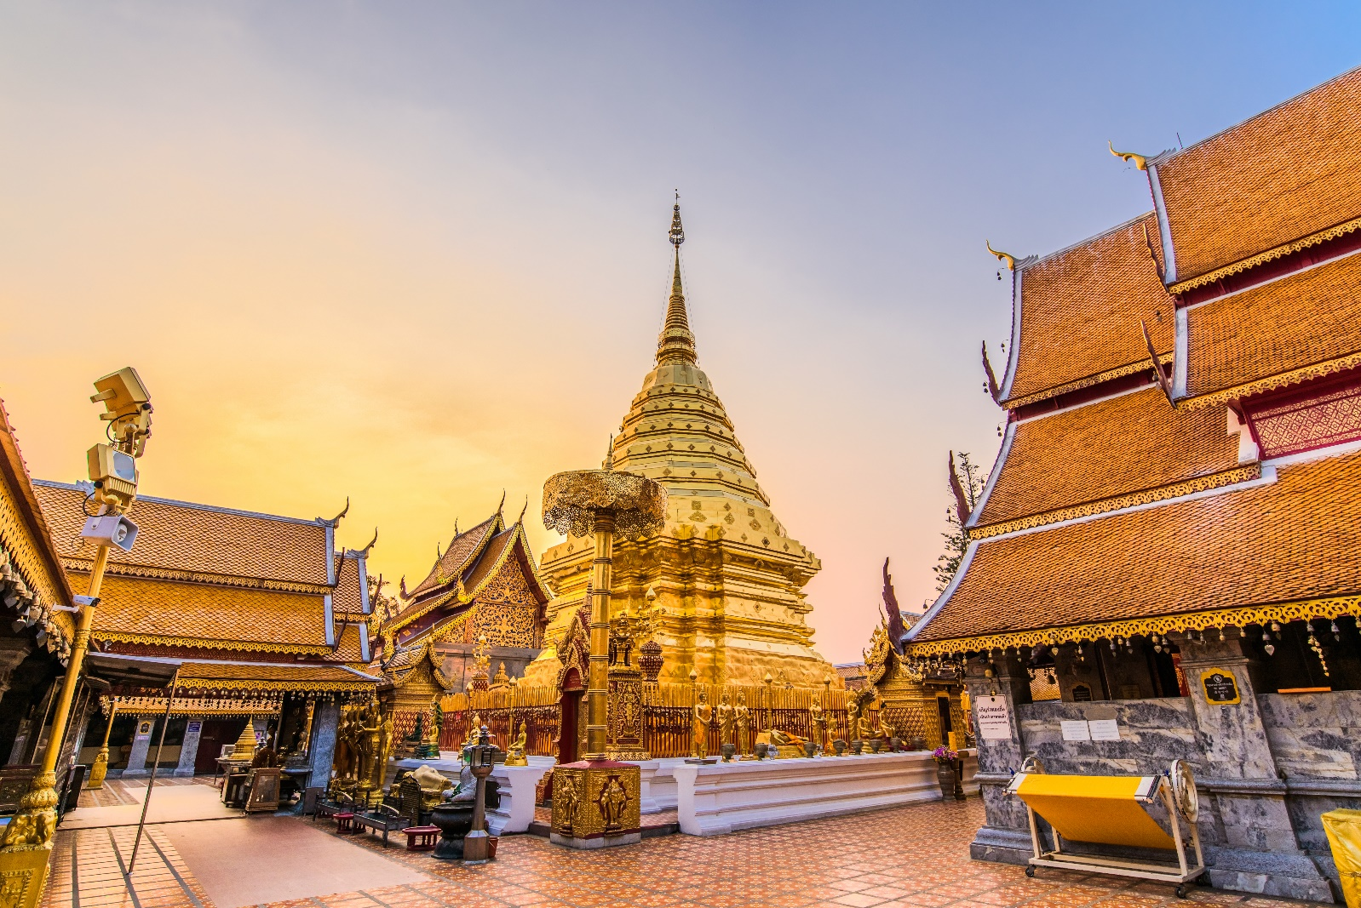
นำท่านเดินทางสู่ วัดพระธาตุดอยสุเทพ เป็นวัดที่มีความสำคัญมากที่สุดในเชียงใหม่ ซึ่งสร้างขึ้นเมื่อต้นพุทธศตวรรษที่ 19 ในสมัยพระเจ้ากือนาธรรมิกราชความโดดเด่นของวัดพระธาตุดอยสุเทพ เริ่มตั้งแต่ทางขึ้นพระธาตุซึ่งเป็นบันไดนาคเจ็ดเศียรก่อปูน และเมื่อเดินเข้าไปภายในวัด จะพบเจดีย์ทรงเชียงแสน ฐานสูง ย่อมุมระฆังทรงแปดเหลี่ยม ปิดด้วยทองจังโก 2 ชั้น ซึ่งก่อสร้างตามแบบศิลปะล้านนา อีกทั้งในบริเวณวัดยังเป็นจุดชมวิวเมืองเชียงใหม่ได้อย่างชัดเจนอีกแห่งหนึ่งด้วย
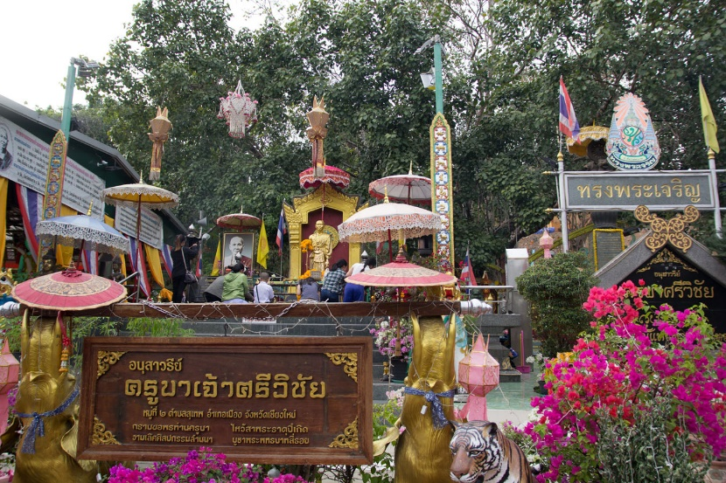
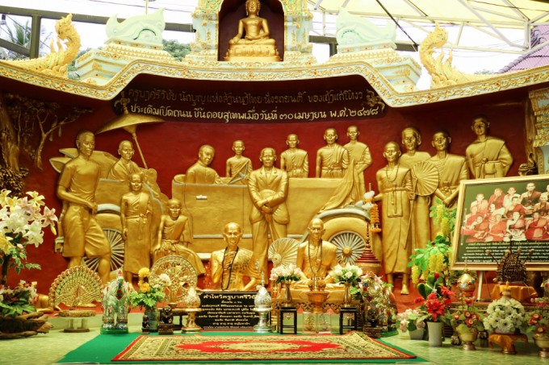
นำทุกท่านออกเดินทางสักการะ อนุสาวรีย์ครูบาศรีวิชัย ผู้ที่ได้ชื่อว่าเป็นนักบุญแห่งล้านนาไทย และปูชนียบุคคลที่ชาวเชียงใหม่เคารพศรัทธา มาจนถึงปัจจุบัน โดยเรื่องราวของครูบาศรีวิชัยนั้นมีความผูกพันกับประวัติศาสตร์เมืองเชียงใหม่เป็นอย่างมากเนื่องจากท่านเป็นผู้ที่มีบทบาทในการฟื้นฟูวัดวาอาราม โบราณสถานต่างๆ ในแถบภาคเหนือ ที่ทรุดโทรมให้กลับมามีชีวิตชีวาอีกครั้งหนึ่ง และที่สำคัญครูบาศรีวิชัยเป็นผู้ริเริ่มชักชวนให้ประชาชนชาวเหนือ ร่วมแรงร่วมใจกันสร้างถนนจากเชิงดอยขึ้นไปสู่วัดพระบรมธาตุดอยสุเทพ หรือเรียกได้ว่าเป็นผู้บุกเบิกเส้นทาง ขึ้นดอยสุเทพ ที่ทำให้เรามีโอกาสได้ขึ้นไปชื่นชมความงามของธรรมชาติและกลิ่นอายแห่งอารยธรรมล้านนาในทุกวันนี้ นอกจากนี้หลายคนยังเชื่อกันว่า เพียงได้มาไหว้ครูบาศรีวิชัยก็เสมือนได้กราบสักการะพระบรมธาตุเลยทีเดียว ขณะเดียวกัน ยังมีการทำบุญตักบาตรพระภิกษุสงฆ์ในยามเช้าที่บริเวณลานครูบาศรีวิชัย โดยนักท่องเที่ยว ควรแต่งกายสุภาพ และหากไม่สะดวกที่จะเตรียมของใส่บาตรมาเอง ก็มีพ่อค้าแม่ค้าจำหน่ายของใส่บาตร ต่อผู้มีจิตศรัทธาอยู่ในบริเวณนั้น
เที่ยง รับประทานอาหาร ณ ร้านอาหาร เมนู ข้าวซอย
นำท่านออกเดินทางสู่ คาเฟ่ VERSAILLES DE FLORE เป็นคาเฟ่เปิดใหม สไตล์ นีโอ เรเนสซองค์ แห่งเดียวในเชียงใหม่ ที่มีกลิ่นอายของความ VINTAGE ผสมผสานกันอย่างลงตัว เปรียบเสมือนเพชรที่ซ่อนอยู่ใจกลางเมืองเชียงใหม่ พร้อมดื่มด่ำกับบรรยากาศที่ล้อมรอบไปด้วยพฤกษศาสตร์นานาพันธุ์ ได้ฟีลนั่งจิบชา ชิมเค้ก ริมสระน้ำ และเดินเล่นแบบเจ้าหญิงท่ามกลางพระราชวังแวร์ซายอันร่มรื่น
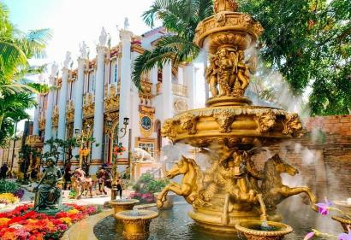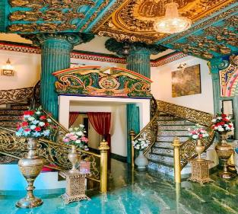
นำทุกท่านเดินทางสู่ วัดพระสิงห์วรมหาวิหาร เป็นวัดสำคัญวัดหนึ่งของเมืองเชียงใหม่ เป็นวัดที่ประดิษฐาน พระสิงห์ (พระพุทธสิหิงค์) พระพุทธรูปศักดิ์สิทธิ์คู่เมืองเชียงใหม่และแผ่นดินล้านนา พระพุทธรูปเป็นศิลปะ เชียงแสนรู้จักกันในชื่อ เชียงแสนสิงห์หนึ่ง วัดพระสิงห์ วัดพระสิงห์ยังเป็นศูนย์รวมจิตใจของชาวเชียงใหม่ที่ให้ความศรัทธาและจะเดินทาง มาเคารพสักการะกันอย่างเนื่องแน่นเป็นประจำ ทุกปีเมื่อถึงช่วงเทศกาลสงกรานต์หรืองานประเพณีปีใหม่เมือง ทางราชการ จึงได้อัญเชิญพระพุทธสิหิงค์ขึ้นประดิษฐานบนรถบุษบกแห่ไปรอบเมืองเพื่อให้ศรัทธา ประชาชนได้พากันมาสรงน้ำเนื่อง ในเทศกาลปีใหม่ ตามคติล้านนา คนเกิดปีมะโรงต้องมาไหว้พระสิงห์ให้ได้สักครั้งหนึ่งในชีวิต
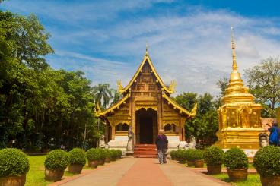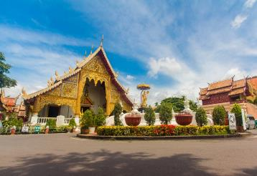
จากนั้น พาท่านชมความสวยงามของ วัดเจดีย์หลวงวรวิหาร หรือ วัดโชติการาม เป็นสถานที่ประดิษฐานเจดีย์ใหญ่ที่สุดในจังหวัดเชียงใหม่ และเป็นพระอารามหลวงเก่าแก่ของเชียงใหม่ ที่สำคัญเพราะวัดนี้เป็นวัดที่ชาวเชียงใหม่ศรัทธากันมากๆ และเป็นที่ตั้งศาลหลักเมืองของเชียงใหม่ หรือเรียกกันว่า หออินทขิลอยู่ใจกลางเมืองเชียงใหม่ และมีความสำคัญต่อชาวเชียงใหม่เป็นอย่างมาก
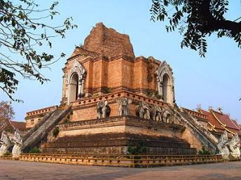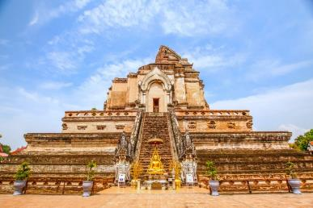
ได้เวลาอันสมควรเดินทางไปยัง ท่าอากาศยานเชียงใหม่ จังหวัดเชียงใหม่
20.10 เดินทางสู่ท่าอากาศยานดอนเมือง โดยสายการบินสายการบินไทยแอร์เอเชีย เที่ยวบินที่ FD4117 เวลาเดินทางประมาณ 1ชั่วโมง 25 นาที
**ขอสงวนสิทธิ์ในการเปลี่ยนแปลงไฟล์ทบินและสายการบิน**
**อาจจะมีการเปลี่ยนแปลงไฟล์ทขึ้นอยู่กับสายการบิน**
**ไม่รวมน้ำหนักกระเป๋าสำหรับโหลดใต้ท้องเครื่อง ท่านสามารถซื้อน้ำหนักกระเป๋าหรืออัพที่นั่งได้ก่อนเดินทาง 72 ชั่วโมง (มีค่าใช้จ่าย) แต่สามารถถือขึ้นเครื่องบินได้น้ำหนักไม่เกิน 7 กิโลกรัม**
21.35 เดินทางถึง ท่าอากาศยานสุววรณภูมิ โดยสวัสดิภาพ พร้อมความประทับใจ
*****************************************************************************

อัตราค่าบริการ
วันที่เดินทาง | ราคาผู้ใหญ่ | พักเดี่ยว
29 – 31 ธันวาคม 2564 | 9,999 | 2,000
30 ธันวาคม 64 – 01 มกราคม 65 | 10,999 | 2,000
31 ธันวาคม 64 – 02 มกราคม 65 | 10,999 | 2,000
** ไม่มีราคาเด็ก สำหรับเด็กอายุไม่ถึง 2 ปี ณ วันเดินทางกลับ (INFANT) ท่านละ 2,000 บาท **
** (ไม่มีที่นั่งบนเครื่องบิน)**
**หากต้องการทำกรุ๊ปส่วนตัว สามารถสอบถามเจ้าหน้าที่ได้**
ข้อสำคัญ
- ยังไม่รวมค่าทิปคนขับรถและมัคคุเทศก์ท่านละ 300 บาท
- ถ้าหากมีผู้เดินทางต่ำกว่า 8 คน ทางบริษัทขอสงวนสิทธิ์ในการยกเลิกการเดินทางหรือมีการเปลี่ยนแปลงราคา โดยจะแจ้งให้ทราบล่วงหน้า 7 วันก่อนการเดินทาง
- กรณีพัก 3 ท่าน/ห้อง ทางโรงแรมจะทำการเสริมเตียงให้เท่านั้น การเสริมเตียงจะขึ้นอยู่กับนโยบายของโรงแรมนั้นๆ (บางโรงแรมใช้เตียง SGL ในการเสริมเตียง บางโรงแรมจะใช้ฟูกในการเสริมเตียง)
- ราคาทัวร์ เป็นราคาสำหรับคนไทยเท่านั้น นักท่องเที่ยวต่างชาติจะมีค่าใช้จ่ายเพิ่มเติม 500 บาท ต่อท่าน
- หากมีสถานที่ ร้านค้าที่ไม่สามารถเปิดให้บริการได้ภายหลัง โปรแกรมอาจมีการเปลี่ยนแปลงได้ตามความเหมาะสม โดยไม่แจ้งให้ทราบล่วงหน้า โดยส่วนนี้ทางบริษัทจะคำนึงถึงประโยชน์ของลูกค้าเป็นสำคัญ หากกรณีที่จำเป็นจะต้องมีค่าใช้จ่ายเพิ่ม ทางบริษัทจะแจ้งให้ทราบล่วงหน้า
- เงื่อนไขและข้อจำกัดในการเดินทาง อาจจะมีการเปลี่ยนแปลงได้โดยเป็นไปตามนโยบาลของทางรัฐบาล ทั้งนี้นักท่องเที่ยวจะต้องมีความพร้อมที่จะทำตามเงื่อนไขต่างๆ เช่น การฉีดวัคซีน การตรวจโควิด-19 และการลงทะเบียนต่างๆตามนโยบายของแต่ละจังหวัดและสายการบิน

อัตราค่าบริการนี้รวม
- ค่าบัตรโดยสารโดยเครื่องบิน (ตั๋ว) ไป และ กลับพร้อมคณะ ชั้นประหยัด (ECONOMY CLASS) รวมถึงค่าภาษีสนามบินและค่าภาษีน้ำมันทุกแห่ง กรณีต้องการอัพเกรด UPGRADE ใช้วีลแชร์ (WHEEL CHAIR) หรือ เปลี่ยนแปลงบัตรโดยสาร ไม่ว่าเที่ยวใด เที่ยวหนึ่ง กรุณาติดต่อเจ้าหน้าที่เป็นกรณีพิเศษ ทางบริษัทของสงวนสิทธิ์ในการเรียกเก็บค่าใช้จ่ายตามจริงที่เกิดขึ้นกับผู้เดินทาง
- กระเป๋าถือขึ้นเครื่อง (CARRY ON) คนละ 1 ใบ ใบละไม่เกิน 7 กก. (หากต้องการซื้อน้ำหนักกระเป๋าโหลดเพิ่มเติม กรุณาติดต่อเจ้าหน้าที่)
- รถตู้ปรับอากาศ VIP (นำเที่ยวตามรายการ)
- ค่าเข้าชมสถานที่ตามที่ระบุในโปรแกรมท่องเที่ยว
- มัคคุเทศก์นำเที่ยวตลอดการเดินทาง
- ค่าอาหาร ตามรายการที่ระบุในโปรแกรมการเดินทาง
- ค่าโรงแรมที่พักระดับมาตรฐานตามรายการที่ระบุ (พัก 2-3 ท่าน ต่อ ห้อง กรณีพัก 3 ท่านจะเป็นเตียงเสริม 1 ท่าน) ในกรณีมีงานเทรดแฟร์ การแข่งขันกีฬา หรือ กิจกรรมอื่นๆ ที่ทำให้โรงแรมตามรายการที่ระบุเต็ม ทางบริษัทขอสงวนสิทธิ์ในการปรับเปลี่ยนโรงแรมที่พัก ไปเป็นเมืองใกล้เคียงแทน อ้างอิงมาตรฐานคุณภาพและความเหมาะสมเดิม โดยคำนึงถึงประโยชน์ของลูกค้าเป็นสำคัญ ทางบริษัทไม่มีนโยบายจัดคู่นอนให้กับลูกค้าที่ไม่รู้จักกันมาก่อน เช่น กรณีที่ท่านเดินทาง 1 ท่าน จำเป็นต้องชำระค่าห้องพักเดี่ยวตามที่ระบุ
- ค่าประกันอุบัติเหตุการเดินทางตามกรมธรรม์ ค่ารักษาพยาบาลวงเงินท่านละ 500,000 บาท หรือกรณีเสียชีวิต วงเงินท่านละ 1,000,000 บาท ตามเงื่อนไขของบริษัทประกันภัย ซึ่งไม่รวมประกันสุขภาพ
- ค่าประกันคุ้มครอง COVID-19 ตามกรมธรรม์ ค่ารักษาพยาบาลวงเงินสูงสุดท่านละ 30,000 บาท คุ้มครองทั้งคนไทยและชาวต่างชาติ อายุ 1 – 75 ปี ภายใน 30 วัน นับจากวันที่ออกเดินทาง ตามเงื่อนไขของบริษัทประกันภัย ซึ่งไม่รวมกรณีเสียชีวิตจากโรค COVID-19

อัตราค่าบริการนี้ ไม่รวม
- ค่ามินิบาร์ในห้องพัก(ถ้ามี) และค่าใช้จ่ายส่วนตัว นอกเหนือจากที่ระบุในรายการ
- ค่าอาหารสำหรับท่านที่ทานเจ มังสวิรัติ หรืออาหารสำหรับมุสลิม
- ค่าธรรมเนียมการเข้าชมสถานที่ของชาวต่างชาติที่เพิ่มเติมตามการจ่ายจริง
- ค่าธรรมเนียมในกรณีที่กระเป๋าสัมภาระที่มีน้ำหนักเกินกว่าที่สายการบินนั้นๆกำหนดหรือสัมภาระใหญ่เกินขนาดมาตรฐาน
- ค่าธรรมเนียมการจองที่นั่งบนเครื่องบินตามความต้องการเป็นกรณีพิเศษหากสามารถทำได้ ทั้งนี้ขึ้นอยู่กับสายการบิน และ รุ่นของเครื่องบินแต่ละไฟล์ทที่ใช้บิน ซึ่งอาจเปลี่ยนแปลงได้อยู่ที่สายการบินเป็นผู้กำหนด
- ค่าภาษีน้ำมัน ที่สายการบินเรียกเก็บเพิ่ม ภายหลังจากทางบริษัทฯได้ออกตั๋วเครื่องบินไปแล้ว
- VAT 7% และภาษีหัก ณ ที่จ่าย 3%
- ค่าทิปคนขับรถและมัคคุเทศก์ท่านละ 300 บาท

เงื่อนไขการจอง
- มัดจำท่านละ 5,000 บาท พร้อมสำเนาบัตรประชาชนที่ชัดเจน เพื่อการยืนยันการจอง 1 วัน เช่น ท่านจองวันนี้ กรุณาชำระเงินมัดจำในวันถัดไป ก่อนเวลา 16.00 น. มิเช่นนั้นจะถือว่าท่านได้ทำการยกเลิกการจองโดยอัตโนมัติหากไม่ได้รับยอดเงินตามเวลาที่กำหนด และหากท่านมีความประสงค์จะต้องเดินทางในพีเรียดเดิม ท่านจำเป็นต้องทำจองเข้ามาใหม่ นั่นหมายถึงว่า กรณีที่มีคิวรอ (WAITING LIST) ก็จะให้สิทธิ์ไปตามระบบ ตามลำดับ เนื่องจากทุกพีเรียดมีที่นั่งจำกัด
- ยกเว้นโปรแกรมราคาพิเศษ ทางบริษัทขอสงวนสิทธิ์เรียกเก็บค่าบริการ เต็มจำนวน เท่านั้น
- กรุณาชำระค่าทัวร์ส่วนที่เหลืออย่างน้อย 20 วัน ก่อนออกเดินทาง หากท่านไม่ชำระภายในระยะเวลาที่ที่บริษัทกำหนด ทางบริษัทจะถือว่าท่านสละสิทธิ์ยกเลิกการเดินทาง และ ขอสงวนสิทธิ์ไม่สามารถคืนเงินมัดจำให้ท่านได้ ไม่ว่าส่วนใดส่วนหนึ่งก็ตาม

เงื่อนไขการยกเลิก และ เปลี่ยนแปลงการเดินทาง
- ยกเลิกก่อนการเดินทางตั้งแต่ 30 วันขึ้นไป คืนเงินค่าทัวร์โดยหักค่าใช้จ่ายที่เกิดขึ้นจริง *ในกรณีที่วันเดินทางตรงกับวันหยุดนักขัตฤกษ์ ต้องยกเลิกก่อน 40 วัน*
- ยกเลิกก่อนการเดินทาง 15-29 วัน คืนเงิน 50%ของค่าทัวร์ หรือหักค่าใช้จ่ายตามจริง เช่น ค่ามัดจำตั๋วเครื่องบิน โรงแรม และค่าใช้จ่ายจำเป็นอื่นๆ
- ยกเลิกก่อนการเดินทางน้อยกว่า 15วัน ขอสงวนสิทธิ์ไม่คืนเงินค่าทัวร์ที่ชำระแล้วทั้งหมด
- กรณีมีเหตุยกเลิกทัวร์ โดยไม่ใช่ความผิดของบริษัททัวร์ เช่น มีนโยบายห้ามการเข้าออกของแต่ละจังหวัด หรือการยกเลิกเที่ยวบินโดยสายการบิน บริษัทจะเก็บเป็นเครดิตหรือเลื่อนการเดินทางในพีเรียดถัดไปให้กับลูกค้า โดยยึดตามนโยบายของสายการบินและโรงแรม และไม่สามารถคืนเงินได้ทุกกรณี

หมายเหตุ
- กรณีที่ท่านเป็นอิสลาม ไม่ทานเนื้อสัตว์ หรือ แพ้อาหารบางประเภท กรุณาแจ้งเจ้าหน้าที่เป็นกรณีพิเศษ
- บริษัทฯ จะไม่รับผิดชอบค่าเสียหายในเหตุการณ์ที่เกิดจากยานพาหนะ การยกเลิกเที่ยวบิน การล่าช้าของสายการบิน ภัยธรรมชาติ การเมือง จราจล ประท้วง คำสั่งของเจ้าหน้าที่รัฐ และอื่นๆ ที่อยู่นอกเหนือการควบคุมของทางบริษัท
- เมื่อท่านออกเดินทางไปกับคณะแล้ว ท่านงดใช้บริการใดบริการหนึ่ง หรือไม่เดินทางพร้อมคณะ ถือว่าท่านสละสิทธิ์ ไม่สามารถเรียกร้องค่าบริการคืนได้ ไม่ว่ากรณีใดๆ ทั้งสิ้น
- มัคคุเทศก์ พนักงาน และตัวแทนบริษัทฯ ไม่มีอำนาจในการตัดสินใจหรือให้คำสัญญาใดๆ ทั้งสิ้นแทน บริษัทฯนอกจากมีเอกสารลงนามโดยผู้มีอำนาจของบริษัทฯกำกับเท่านั้นกรณีต้องการเปลี่ยนแปลงพีเรียดวันเดินทาง (เลื่อนวันเดินทาง) ทางบริษัทขอสงวนสิทธิ์ในการหักค่าใช้จ่ายการดำเนินการต่างๆ ที่เกิดขึ้นจริงสำหรับการดำเนินการจองครั้งแรก ตามจำนวนครั้งที่เปลี่ยนแปลง ไม่ว่ากรณีใดๆทั้งสิ้น
- กรณีที่ท่านต้องออกบัตรโดยสารภายใน (ตั๋วภายในประเทศ เช่น ตั๋วเครื่องบิน , ตั๋วรถทัวร์ , ตั๋วรถไฟ) กรุณาติดต่อสอบถามเพื่อยืนยันกับเจ้าหน้าที่ก่อนทุกครั้ง และควรจองบัตรโดยสารภายในที่สามารถเลื่อนวันและเวลาเดินทางได้ เพราะมีบางกรณีที่สายการบินอาจมีการปรับเปลี่ยนไฟล์ทบิน หรือ เวลาบิน โดยไม่แจ้งให้ทราบล่วงหน้า กรณีที่โปรแกรมมีการบินภายใน ทางบริษัทจะเป็นผู้ออกบัตรโดยสารให้และท่านจำเป็นต้องมาถึงสนามบินเพื่อเช็คอินก่อนเครื่องบิน อย่างน้อย 3 ชั่วโมง โดยในส่วนนี้หากเกิดความเสียหายใดๆบริษัทขอสงวนสิทธิ์ในการไม่รับผิดชอบค่าใช้จ่ายที่เกิดขึ้นใดๆทั้งสิ้น
- บริษัทขอสงวนสิทธิ์ ในการไม่รับผิดชอบใดๆทั้งสิ้น หากเกิดสิ่งของสูญหายระหว่างการเดินทาง และ ขอสงวนสิทธิ์ในการเรียกเก็บค่าใช้จ่ายตามจริง กรณีท่านลืมสิ่งของไว้ที่โรงแรมและจำเป็นต้องส่งมายังจุดหมายปลายทางตามที่ท่านต้องการ
- หลังจากท่านชำระค่าทัวร์ครบตามจำนวนเรียบร้อยแล้ว ทางบริษัทจะนำส่งใบนัดหมายและเตรียมตัวการเดินทางให้ท่านอย่างน้อย 3 หรือ 5 วัน ก่อนออกเดินทาง

**เมื่อท่านชำระเงินค่าทัวร์ให้กับทางบริษัทฯ แล้วทางบริษัทฯ จะถือว่าท่านได้ยอมรับเงื่อนไขข้อตกลงทั้งหมดนี้แล้ว**
** ขอขอบพระคุณทุกท่าน ที่มอบความไว้วางใจ ให้เราบริการ **

